ИЗМЕНЕНИЯ И ДОПОЛНЕНИЯ В КОЛЛЕКТИВНЫЙ ДОГОВОР

Федерального государственного бюджетного учреждения науки Института проблем комплексного освоения недр им. академика Н.В.Мельникова Российской академии наук

на 2023-2026 гг.

Принят на собрании трудового коллектива протокол № 1 от

19 апреля 2023 г.

От работодателя: От работников:

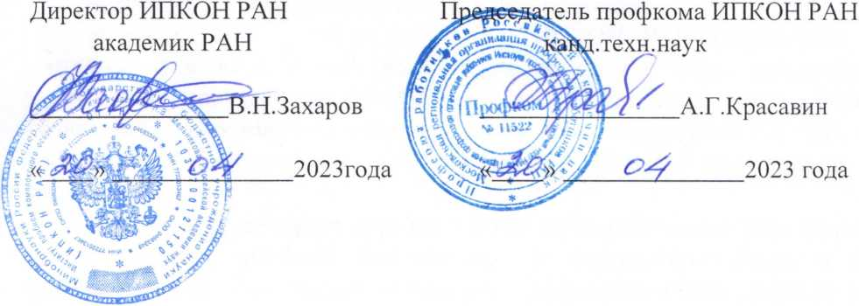

1

1. На л.5, п. 2.6. заменить понятие «испытательный срок» на «срок испытания».
2. На л.8, п. 2.16 изложить в следующей редакции, в соответствии с ч. 2- 3 ст. 178 ТК РФ в ред. ФЗ от 13.07.2020 № 210-ФЗ:

«В случае, если длительность периода трудоустройства работника, уволенного в связи с сокращением численного или штата работников организации, превышает один месяц, работодатель обязан выплатить ему средний месячный заработок за второй месяц со дня увольнения или его часть пропорционально периоду трудоустройства, приходящемуся за этот месяц.

В исключительных случаях по решению органа службы занятости населения работодатель обязан выплатить работнику, уволенному в связи с сокращением численности или штата работников организации средний месячный заработок за третий месяц со дня увольнения или его часть пропорционально периоду трудоустройства, приходящемуся на этот месяц, при условии, что в течение четырнадцати рабочих дней со дня увольнения работник обратился в этот орган и не был трудоустроен в течение двух месяцев со дня увольнения».

1. На л. 8-9, п. 3.5, абз.2 изложить в следующей редакции:

«Оплата в повышенном размере производится всем работникам за часы, фактически отработанные в выходной или нерабочий праздничный день. Если на выходной или праздничный день приходится часть рабочего дня, в повышенном размере оплачиваются часы, фактически отработанные в выходной или нерабочий праздничный день

По желанию работника, работающего в выходной или нерабочий праздничный день, ему может быть предоставлен другой день отдыха. В этом случае работа в выходной или нерабочий праздничный день оплачивается в одинарном размере, а день отдыха оплате не подлежит».

1. На л. 10, п. 4.1. изложить в следующей редакции:

«Система оплаты труда работников ИПКОН РАН разработана в соответствии с «Примерным положением об оплате труда работников федеральных государственных бюджетных и автономных учреждений, подведомственных Министерству науки и высшего образования Российской Федерации по виду экономической деятельности «Научные исследования и разработки».

Положение регулирует порядок оплаты труда работников учреждений за счет средств субсидий, поступающих из федерального бюджета на финансирование обеспечения выполнения государственного задания на оказание государственных услуг средств, поступающих от приносящей доход деятельности или законодательством Российской Федерации источников финансирования, иных не запрещенных законодательством Российской Федерации источников финансирования.

Система оплаты труда, включающая размеры окладов, выплат компенсационного и стимулирующего характера, устанавливается с учетом фонда оплаты труда, сформированного на календарный год.

Фонд оплаты труда работников учреждения формируется из финансового обеспечения учреждения.

1. На л. 16-17 абз. 10 изложить в следующей редакции: «Размер минимальной заработной платы пересматривается ежегодно, и устанавливается в размере величины прожиточного минимума трудоспособного населения города Москвы, установленного постановлением Правительства Москвы».
2. Изменить п. 5.2.3 дефис 7 «персональную переподготовку...» на «подготовку и дополнительное профессиональное образование».
3. JI. 18, дефис 5 изложить в редакции: «гарантии и компенсации...» (далее - по тексту).
4. JI.19, п. 6.6 изложить в следующей редакции:

«Работники, достигшие возраста сорока лет при прохождении диспансеризации в порядке, предусмотренном законодательством в сфере охраны здоровья, имеют право на освобождение от работы на один рабочий день раз в год с сохранением за ними места работы и среднего заработка.

Работники обязаны предоставить работодателю справки медицинской организации, подтверждающие прохождение ими диспансеризации в день освобождения от работы, если это предусмотрено локальным нормативным актом».

